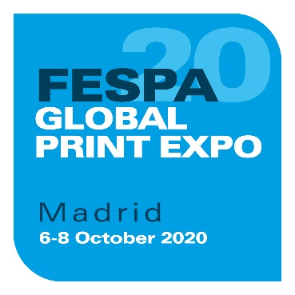
COMUNICATO STAMPA
20 marzo 2020

GLI EVENTI FESPA 2020 TORNERANNO A MADRID A OTTOBRE 2020

FESPA ha annunciato oggi che Global Print Expo, il suo evento di punta, tornerà a IFEMA – Feria de Madrid dal 6 all’8 ottobre 2020 insieme a European Sign Expo e Sportswear Pro. L’epidemia di COVID-19 che ha colpito l’Europa ha costretto al rinvio delle tre manifestazioni, originariamente previste dal 24 al 27 marzo.

Neil Felton, CEO di FESPA, ha dichiarato: “Nonostante l’impatto del coronavirus sul settore della stampa specializzata, la richiesta da parte della nostra comunità globale di una piattaforma FESPA nel 2020 è stata molto forte. Pertanto, siamo lieti di confermare che i nostri eventi si terranno nelle date sopra indicate e siamo molto grati al team di IFEMA che ha pienamente appoggiato la nostra decisione in queste circostanze del tutto eccezionali.

E ha aggiunto: “In questo periodo difficile rimaniamo in stretto contatto con i nostri espositori per stabilire come FESPA potrà supportare al meglio i lanci dei loro prodotti nel 2020, interagire con i clienti esistenti e acquisirne di nuovi per alimentare la futura crescita nel settore della stampa specializzata. Restiamo convinti della straordinaria importanza di FESPA Global Print Expo per tutti gli stakeholder della nostra community.”

FESPA fornirà ulteriori aggiornamenti relativi agli eventi a tempo debito.

FINE

Informazioni su FESPA:
Fondata nel 1962, FESPA è una federazione di associazioni di categoria che si occupa anche dell’organizzazione di esposizioni e conferenze per i settori della stampa serigrafica e digitale. Il duplice scopo di FESPA è la promozione della stampa serigrafica e digitale e la condivisione con i suoi membri in tutto il mondo delle conoscenze su queste due tecniche di stampa, per aiutarli a far crescere le proprie attività e a informarsi sugli ultimi sviluppi dei propri settori in rapida crescita.

FESPA Profit for Purpose
I nostri azionisti sono il mercato. Negli ultimi sette anni FESPA ha investito milioni di Euro per supportare la community globale della stampa e stimolare la crescita del mercato. Per maggiori informazioni, visita il sito www.fespa.com

FESPA Print Census
Il sondaggio FESPA sul settore della stampa è un progetto di ricerca globale pensato per conoscere meglio la comunità di professionisti che si occupano di stampa di grande formato, serigrafia e stampa digitale. È il progetto di raccolta dati più grande nel suo genere.

I prossimi eventi FESPA comprendono:
- FESPA Global Print Expo, 6-8 Ottobre 2020, IFEMA, Madrid, Spain
- European Sign Expo, 6-8 Ottobre 2020, IFEMA, Madrid, Spain
- Sportswear Pro, 6-8 Ottobre 2020, IFEMA, Madrid, Spain
- FESPA Global Print Expo, 18-21 Maggio 2021, Messe München, Munich, Germany
- European Sign Expo, 18-21 Maggio 2021, Messe München, Munich, Germany

Pubblicato per conto di FESPA da AD Communications

Per maggiori informazioni contattare:

Michael Grass/Imogen Woods Neil Felton
AD Communications FESPA
Tel: + 44 (0) 1372 464470 Tel: +44 (0) 1737 240788
Email: mgrass@adcomms.co.uk
iwoods@adcomms.co.uk

